Біоорганічна хімія

Лекція №1. Ферменти
Ензимологiя, особливостi задач та методичних пiдходiв, короткий iсторичний нарис. Ферменти —функцiональнi одиницi клiтинного метаболiзму.
Апофермент, кофактор, холофермент. Кофактор (кофермент) —залежнi ферменти. Вiтамiни та мiкроелементи: iх роль у функцiонуваннi ферментiв. Характеристика i фiзiологiчна роль водорозчинних (тiамiн В1, рибофлавiн В2, нiкотинова кислота В5, пантотенова кислота В3, пiридоксин В6, бiотин, фолiєва кислота,В12). Типи механiзмiв участi коферментiв в каталiзi. Тривiальнi назви та систематична класифiкацiя. Специфiчнiсть дii ферментiв.
Хiмiчна будова ферментiв, природа каталiзу. Причини високої каталiтичноi активностi ферментiв. Активний центр фермента: зв'язуюча та каталiтична зони, iх структуровi особливостi. Теорii Фiшера та Кошланда.
Стереоселективнiсть дii ферментiв. Молекулярна асиметрiя i прохиральнiсть. Механiзм дiї ферментiв (лiзоцим, хiмотрипсин).
Основи ферментативноi кiнетики. Залежнiсть швидкостi ферментативноi реакцii вiд концентрацii ферменту, субстрату, температури, рН. Рiвняння Мiхаелiса-Ментен. Специфiчнiсть дii ферментiв. Одиницi активностi ферментiв. Гальмування та активацiя ферментiв. Типи гальмування ферментiв. Алостеричнi ферменти.
Iзоферменти. Гексокіназа та глюкокіназа. Мультиферментнi комплекси та iх регуляцiя.

Конспект лекції
Термін фермент був запропонований у XVII сторіччі хіміком ван Гельмонтом при обговоренні механізмів травлення.
В кінці ХVIII — початку. XIX вв. вже було відомо, що мясо перетравлюється шлунковим соком, а крохмаль перетворюється у цукор під впливом слини. У XIX сторіччі Луї Пастер, вивчаючи перетворення цукрів у спирт під дією дріжджів, ввів термін ензим.
У 1897 Е. Бухнер довів, що без клітинний екстракт дріжджів здатний здійснювати бродіння, за що йому було присуджено Нобелквську премію 1907 року.

Класифікація ферментів
За типом реакцій ферменти поділяються на 6 класів згідно класифікації (КФ, EC — Enzyme Comission code) яка була запропонована Міжнародною спілкою біохімії і молекулярної біології (International Union of Biochemistry and Molecular Biology). Кожний класс містить підкласи, таким чином фермент описується сукупністю чотирьох чисел, що розділені крапками. Наприклад, пепсин має назву ЕС 3.4.23.1. Перше число описує механізм реакції (приблизно), що каталізуєтьс ферментом:
- КФ 1: Оксидоредуктази, каталізують окиснення або відновлення. Приклад: каталаза, алкогольдегідрогеназа
- КФ 2: Трансферазы, каталізують перенесення хімічних груп з однієї молекули субстрату на іншу. Наприклад, кінази – переносять фосфатну групу, як правило, з молекули АТФ.
- КФ 3: Гідролази, каталізують гідроліз хімічних зв’язків. Приклад: пепсин, трипсин, амілаза, ліпопротеїнліпаза
- КФ 4: Ліази, каталізують розрив хімічних зв’язків без участі води. ПрикладЖ гістидиндекарбоксилаза.
- КФ 5: Ізомерази, каналізують структурні або просторові зміни у молекулі субстрату. Приклад: аланінепимераза.
- КФ 6: Лігази, каналізують утворення хімічних зв’язків між субстратами за рахунок здебільшого гідролізу АТФ. Приклад: цитратсинтаза.

Кінетика ферментативних реакцій
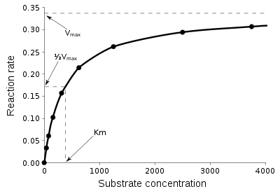
Крива залежності швидкості ферментативної реакції від концентрації субстрату [S].
Рівняння Міхаеліса – Метен описує цю залежність:
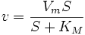,

Специфичність

Модель «ключ-замок»
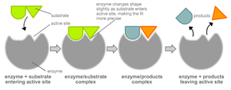
Гіпотеза Кошланда про індуковану відповідність
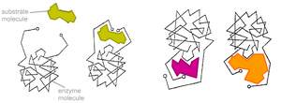
Лекція №2. Вуглеводи. Моносахариди.
Класифiкацiя вуглеводiв i роль у живiй природi.
Моносахариди : триози, тетрози, пентози, гексози i гептози. Розповсюдженiсть в природi, знаходження в клiтинах живих органiзмiв.
Будова, iзомерiя, явище мутаротацii, циклiчнi формули, епiмери i аномери. Хiмiчнi властивостi. Хiмiчнi властивостi глiкозидного гiдроксилу. Вiдкриття хiмiчноi будови глюкози. Кольоровi реакцii. Методи вивчення будови вуглеводiв.

Альдоза
Альдотриоза | 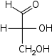  глицеральдегид
Альдотетрозы | 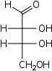  эритроза |  |  |  | 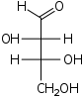  треоза
Альдопентозы | 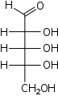  рибоза |  | 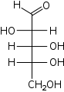  арабіноза |  | 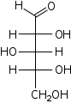  ксилоза |  | 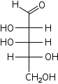  ликсоза
Альдогексозы | 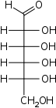  аллоза | 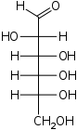  альтроза | 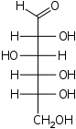  глюкоза | 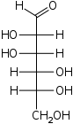  манноза | 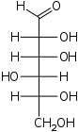  гулоза | 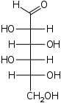  идоза | 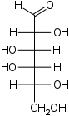  галактоза | 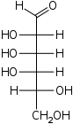  талоза

Кетозы
кетотриоза | 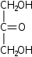  диоксіацетон
кетотетрози | 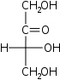  эритрулоза
кетопентози | 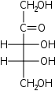  рибулоза |  | 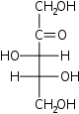  ксилулоза
кетогекзози | 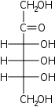  псикоза | 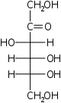  фруктоза | 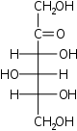  сорбоза | 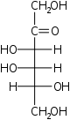  тагатоза

Лекція № 3. Вуглеводи. Моно- і дисахариди.
Конформацiйний аналiз моносахаридiв: конформацii крiсла i ночвiв.
Поняття про закрiплену конформацiю.
Найважливiшi представники: рибоза, рибулоза, глюкоза, маноза, галактоза, седогептулоза.
Похiднi вуглеводiв: сахарнi кислоти, амiноцукри, глiкозиди. Глюкуронова та аскорбiнова кислоти.
Вітамін С та його роль у метаболізмі.
Дисахариди: сахароза, лактоза, мальтоза, целобiоза. Хiмiчнi, фiзичнi i бiологiчнi властивостi. Вiдновлюючi та невiдновлюючi дисахариди.

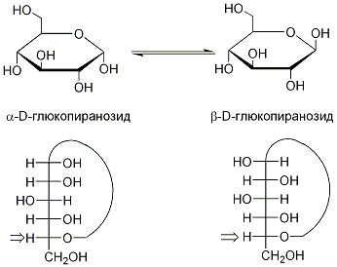

Перелік навчальної лiтератури

- Штеменко Н.І., Соломко З.Ф., Авраменко В.І. Органічна хімія та основи статичної біохімії. Дніпропетровськ , ДНУ.- 2004.- 686с.
- Овчинников Ю.А. Биоорганическая химия. - М.: Просвещение. - 1987. - 876с.
- Тюкавкина Н.А., Бауков Ю.И. Биоорганическая химия. – М.: Медицина, 1985. – 480 с.
- Ленинджер А. Основы биохимии. В 3-х т. М: Мир, 1985.
- Марри Р. и др. Биохимия человека. В 2-х т. М Мир, 1993
- Мецлер Д. Биохимия. В 3-х т. М: Мир, 1980.
- Фрайфелдер Д. Физическая биохимия. М: Мир, 1980.
- Березов Т.Т., Коровкин Б.Ф. Биологическая химия. М: Медицина, 1982.
- Тюкавкина Н.Ф. Биологическая химия. М: Медицина, 1991.
- Бохински Р. Современные воззрения в биохимии. М: Мир, 1987.
- Николаев А.Я. Биологическая химия, М: МГУ, 1988.
- Страйер Л. Биохимия. В 3-х т. М: Мир, 1985.
- Уайт А. и др. Основы биологической химии, М: Мир, 1981.
- Мусил Я., Новакова О., Кунц К. Современная биохимия в схемах. М: Мир, 1987.
- Биохимия. Сборник задач и упражнений. Киев: Вища школа, 1988.
- Филлипович Ю.Б., Севастьянова Г.А., Щеголева Л.И. Упражнения и задачи по биологической химии. М: Просвещение, 1986.
- Самостоятельная внеаудиторная работа студентов по биологической химии, М: 1ММИ, 1988.
15. Алейникова Г.Л., Рубцова Г.В. Руководство к практическим занятиям по биологической химии. М:Высшая школа, 1988.
16. Кушманова О.Д., Ивченко Г.М. Руководство к практическим занятиям по биологической химии. Под ред А.А.Покровского. М: Медицина, 1971.
- Кучеренко М.Є. та iн. Бiохiмiя. Ки„в: Либiдь, 1995.
- Кучеренко М.Є. та iн. Бiохiмiя. Дiловi iгри та ситуацiйнi задачi. Ки„в: Либiдь, 1994.
- Боєчко Ф.Ф. Бiохiмiя. Вища школа, Ки„в. 1995р.
- Delvin T. Textbook of Biochemistry with Clinical Correlations.
Willey-Liss, Inc. —1992.
- Албертс Б., Брей Д., Льюис Дж., Рэфф М., Робертс К., Уотсон Дж. Молекулярная биология клетки. – М.: Мир. – 1994. – В трех томах.
- Wikipedia – free enciklopedia (Google, internet)

Індивідуальні завдання

Тема Ферменти.
      - Дати визначення: апофермент, кофактор, холофермент.
      - 2. Навести приклади кофактор (кофермент) —залежних реакцій.
      - 3. Знати роль вітамiнів та мiкроелементів: iх роль у функцiонуваннi ферментiв.
      - 4. Розповісти про характеристику i фiзiологiчну роль водорозчинних (тiамiн В1, рибофлавiн В2, нiкотинова кислота В5, пантотенова кислота В3, пiридоксин В6, бiотин, фолiєва кислота,В12).
      - 5. Навести приклади тривіальних, систематичних назв та ферментів із класів: оксидоредуктази, трансферази, гідролази, ізомерази, лігази, синтетазисистематична класифiкацiя.
      - 6. Пояснити поняття специфiчності ферментiв.
      - 7. Вивести рiвняння Мiхаелiса-Ментен.
      - 8. Знати у яких одиницях вимірюється активність ферментiв.
      - 9. Побудувати графік Лайнуївера – Берка для різних типів гальмування ферментів.
      - 10. Навести приклади алостеричних ферментів.
11. Навести приклади ізоферментів. Гексокіназа та глюкокіназа.
12. Що таке мультиферментнi комплекси та як регулюється їхня активність.
Тема Моно- і дисахариди.
- Навести приклади індивідуальних цукрів згідно ласифiкацiя вуглеводiв
- Написати структурні формули : триози, тетрози, пентози, гексози i гептози.
- Написати розкриті та циклічні формули для глюкози, манози, галактози, фруктози, рибози.
- Написати можливі ізомери (епімери, аномери) для глюкози, манози, галактози, фруктози, рибози.
- Пояснити явище мутаротацii для глюкози, манози, галактози, фруктози, рибози.
- Написати хімічні властивостi глюкози, манози, галактози, фруктози, рибози.
- Зобразити конформації ночів і крісла для глюкози, манози, галактози, фруктози, рибози. Визначити найбільш стійкі.
- Написати формули похiдних вуглеводiв: уронові, глікарові та сахарнi кислоти, амiноцукри, глiкозиди.
- Знати формулу вітаміну С та його роль у метаболізмі.
- Написати циклічні формули дисахаридів: сахароза, лактоза, мальтоза, целобiоза.
- Написати хiмiчнi властивостi дисахаридів.
- Привести приклади вiдновлюючих та невiдновлюючи дисахаридів.
- Зобразити конфірмаційні формули альфа- і бета- глюкози та пояснити конформацію дисахаридів виходячи з просторового розміщення глiкозидного гiдроксилу.
- Написати кольоровi реакцii для вуглеводів.

